Informe SPMES Tercer Sprint

GRUPO | FECHA DE INFORME | ASISTIERON TODOS LOS INTEGRANTES (SI/NO) | NOMBRES INTEGRANTES QUE ASISTIERON
Andres Jaimes | 10/12/2025

Fecha de Realización: 04/12/2025

Tema discutido
Planeación tercer sprint

Actividades Realizadas
Asignar las tareas por realizar del tercer sprint a cada integrante

Conclusiones
El proyecto va muy bien, solo faltan los detalles finales

Tareas para el próximo encuentro
Iniciar documentación final

Evidencias
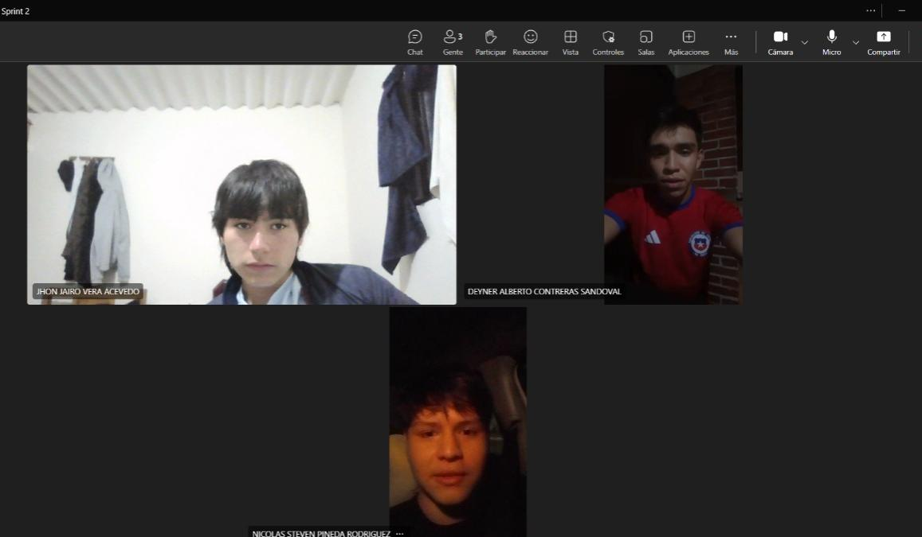

Fecha de Realización: 07/12/2025

Tema discutido
Manuales

Actividades Realizadas
Solucionar el problema de como instalar los distintos programas necesarios en el manual técnico

Conclusiones
Usar una máquina virtual

Tareas para el próximo encuentro
Realizar los vídeos

Evidencias
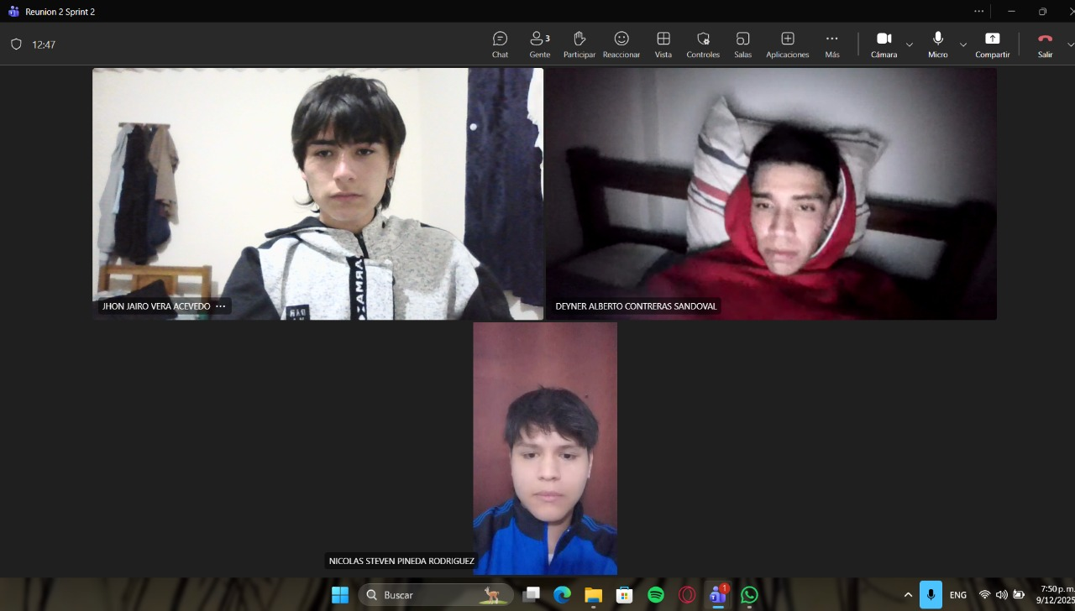

Fecha de Realización: 09/12/2025

Tema discutido
Videos

Actividades Realizadas
Unir los vídeos que cada uno grabó

Conclusiones
Esta seria la última tarea del proyecto

Tareas para el próximo encuentro
Review final

Evidencias
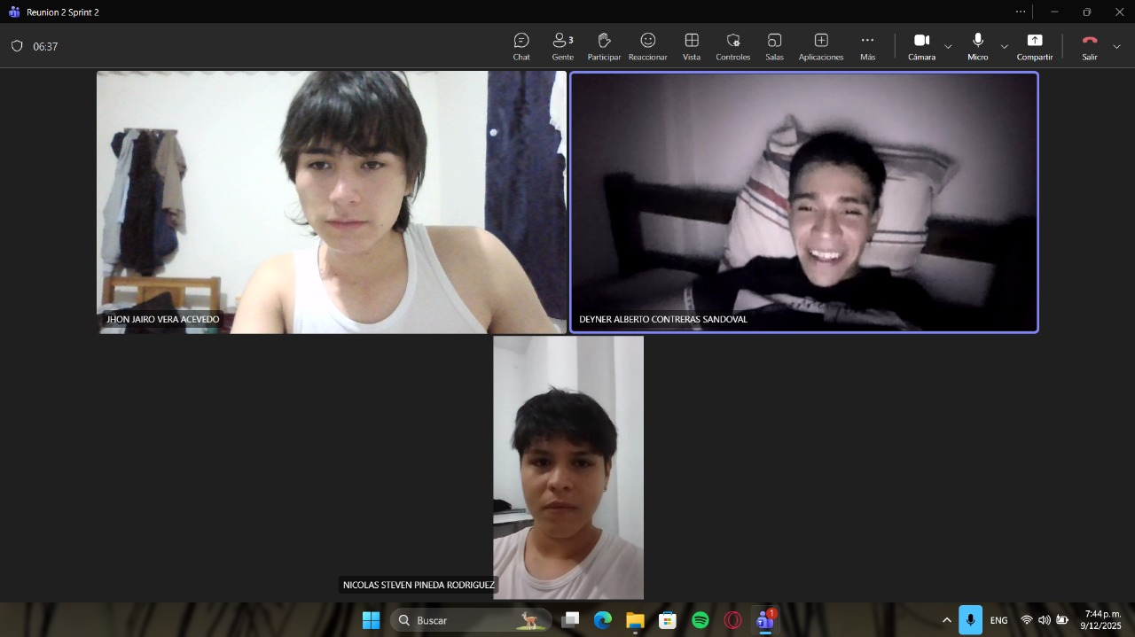

Fecha de Realización: 10/12/2025

Tema discutido
Review final

Actividades Realizadas
Checkkist de los entregables

Conclusiones
El proyecto llegó a su fin

Tareas para el próximo encuentro
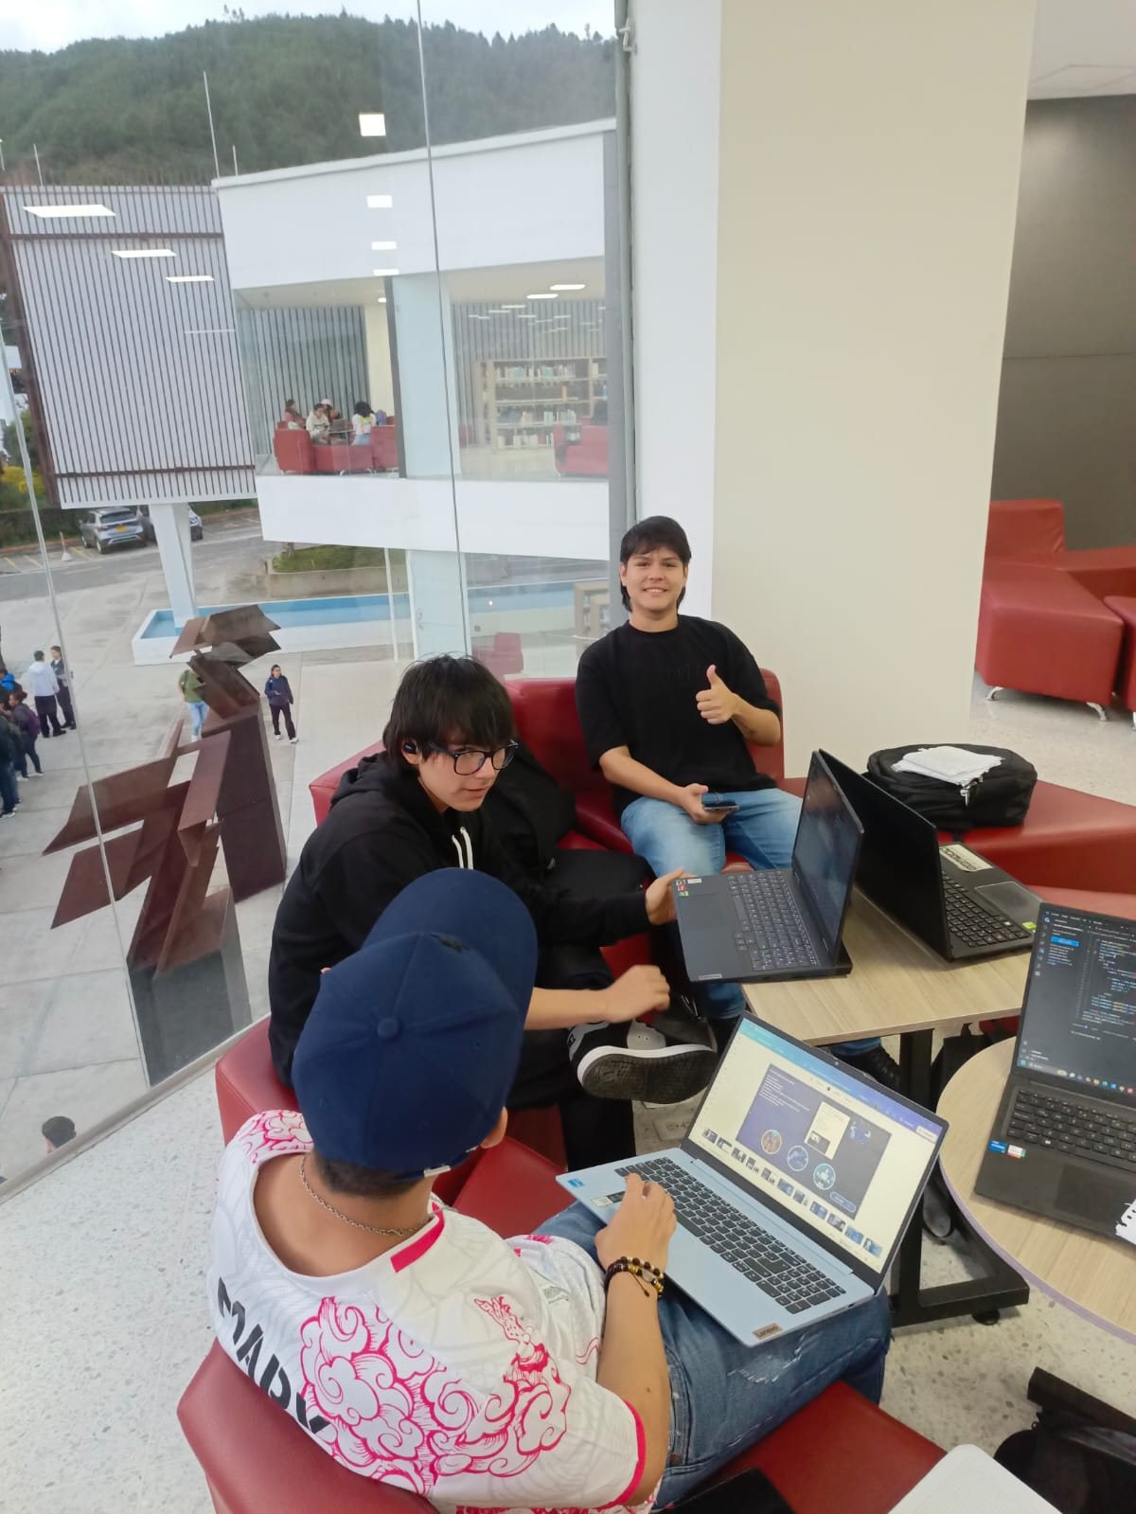
Evidencias

